ИЗМЕРЕНИЕ РАСХОДА ЖИДКОСТЕЙ,
ГАЗОВ И ПАРОВ

Наиболее широко применяющиеся приборы для измерения расходов веществ, протекающие по трубопроводам, можно разделить на следующие группы:
- Расходомеры переменного перепада давления.
- Расходомеры постоянного перепада давления.
- Электромагнитные расходомеры.
- Счетчики.
- Другие.

Расходомеры переменного перепада давления

Расходомеры переменного перепада давления основаны на зависимости от расхода перепада давления, создаваемого устройством, которое установлено в трубопроводе, или же самим элементом последнего.
В состав расходомера входят: преобразователь расхода, создающий перепад давления; дифференциальный манометр, измеряющий этот перепад и соединительные (импульсные) трубки между преобразователем и дифманометром. При необходимости передать показания расходомера на значительное расстояние к указанным трём элементам добавляются ещё вторичный преобразователь, преобразующий перемещение подвижного элемента дифманометра в электрический и пневматический сигнал, который по линии связи передаётся к вторичному измерительному прибору. Если первичный дифманометр (или вторичный измерительный прибор) имеет интегратор, то такой прибор измеряет не только расход, но и количество прошедшего вещества.
В зависимости от принципа действия преобразователя расхода данные расходомеры подразделяются на шесть самостоятельных групп:
- Расходомеры с сужающими устройствами.
- Расходомеры с гидравлическим сопротивлением.
- Центробежные расходомеры.
- Расходомеры с напорным устройством.
- Расходомеры с напорным усилителем.
- Расходомеры ударно-струйные.
Рассмотрим поподробнее расходомеры с сужающим устройством, так как они получили наибольшее распространение в качестве основных промышленных приборов для измерения расхода жидкости, газа и пара, в том числе на нашем предприятии. Они основаны на зависимости от расхода перепада давления, создаваемого сужающим устройством, в результате которого происходит преобразование части потенциальной энергии потока в кинетическую.
Имеется много разновидностей сужающих устройств. Так на рис.1, а и б показаны стандартные диафрагмы, на рис. 1, в – стандартное сопло, на рис. 1, г, д, е – диафрагмы для измерения загрязнённых веществ – сегментная, эксцентричная и кольцевая. На следующих семи позициях рис. 1 показаны сужающие устройства применяемые при малых числах Рейнольдса (для веществ с большой вязкостью); так, на рис. 1, ж, з, и изображены диафрагмы – двойная, с входным конусом, с двойным конусом, а на рис.1, к, л, м, н – сопла-полукруга, четверть круга, комбинированное и цилиндрическое. На рис. 1, о изображена диафрагма с переменной площадью отверстия, автоматически компенсирующая влияние изменения давления и температуры вещества. На рис. 1, н, р, с, т приведены расходомерные трубы – труба Вентури, сопло Вентури, труба Далла и сопло Вентури с двойным сужением. Для них характерна очень маленькая потеря давления.

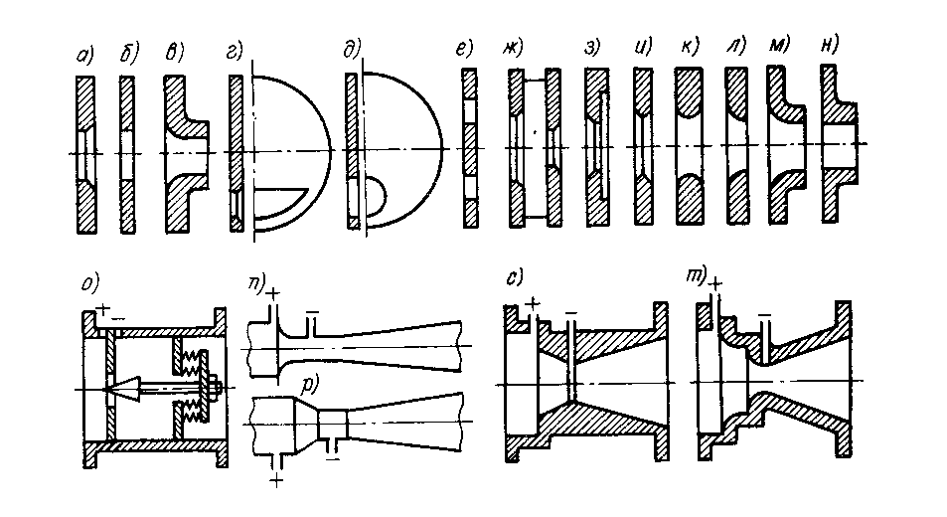
Рис.1

Разность давлений до и после сужающего устройства измеряется дифманометром. В качестве примера рассмотрим принцип действия приборов 13ДД11 и Сапфир –22ДД.
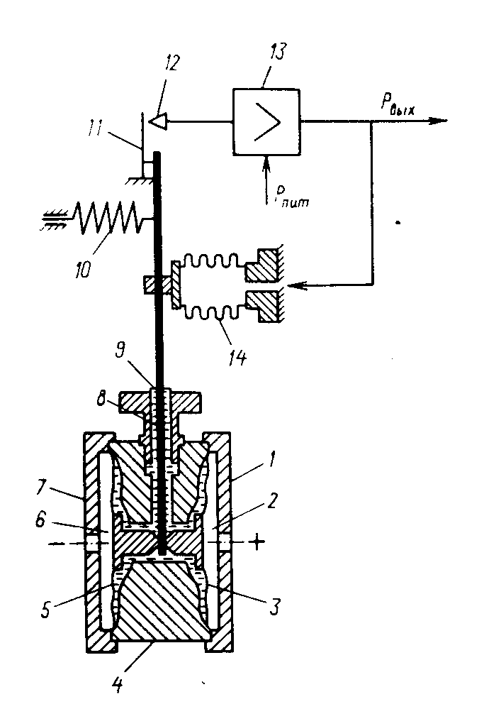
Рис.2

Принцип действия преобразователей разности давлений 13ДД основан на пневматической силовой компенсации. Схема прибора представлена на рис. 2. В плюсовую 2 и минусовую 6 полости преобразователя, образованные фланцами 1, 7 и мембранами 3,5 подводится давление. Измеряемый перепад давления воздействует на мембраны, приваренные к основанию 4. Внутренняя полость между мембранами заполнена кремнийорганической жидкостью. Под воздействием давления мембраны поворачивают рычаг 8 на небольшой угол относительно опоры – упругой мембраны вывода 9. Заслонка 11 перемещается относительно сопла 12, питаемого сжатым воздухом. При этом сигнал в линии сопла управляет давлением в усилителе 13 и в сильфоне отрицательной обратной связи 14. Последний создает момент на рычаге 8, компенсирующий момент, возникающий от перепада давления. Сигнал, поступающий в сильфон 14,пропорциональный измеряемому перепаду давления, одновременно направляется в выходную линию преобразователя. Пружина корректора нуля 10 позволяет устанавливать начальное значение выходного сигнала, равное 0.02 МПа. Настройка преобразователя на заданный предел измерения осуществляется перемещением сильфона 14 вдоль рычага 8. Измерительные пневматические преобразователи других модификаций выполнены аналогично.
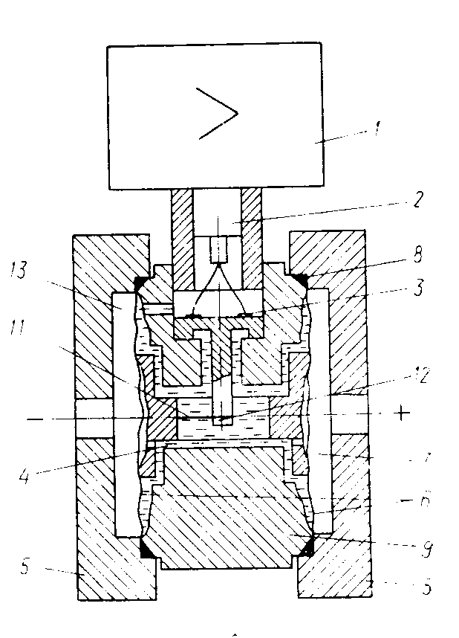
Рис. 3

Преобразователи разности давлений Сапфир-2ДД (рис. 3) имеет две камеры: плюсовую 7 и минусовую 13, к которым подводится давление. Измеряемая разность давлений воздействует на мембраны 6, приваренные по периметру к основанию 9. Фланцы уплотняются прокладками 8. Внутренняя полость 4, ограниченная мембранами и тензопребразователем 3, заполненная кремнийоранческой жидкостью. Под воздействием разности давлений мембраны перемещают тягу 11, которая через шток 12 передает усилие на рычаг тензопреобразователя 3. Это вызывает прогиб мембраны тензопреобразователя 3 и соответствующий электрический сигнал, передаваемый в электронное устройство 1 через гермовывод 2.

Расходомеры постоянного перепада давления

Принцип их действия основан на восприятии динамического напора контролируемой среды, зависящего от расхода, чувствительным элементом (например, поплавком), помещенным в поток. В результате воздействия потока чувствительный элемент перемещается, и величина перемещения служит мерой расхода.
Приборы, работающие на этом принципе – ротаметры (рис. 4).
Рис. 4

Поток контролируемого вещества поступает в трубку снизу вверх и увлекает за собой поплавок, перемещая его вверх, на высоту Н. При этом увеличивается зазор между ним и стенкой конической трубки, в результате уменьшается скорость жидкости (газа) и возрастает давление над поплавком.

На поплавок действует усилие снизу вверх:

G1=P1•S ⇒ Р1=G1/S
и сверху вниз
G2=P2•S+q ⇒ P2=G2/S−q/S,
где P1, P2 – давление вещества на поплавок снизу и сверху;
S - площадь поплавка;
q - вес поплавка.
Когда поплавок находится в состоянии равновесия G1=G2, следовательно:

P1-P2=q/S,
так как q/S=const, значит:
P1-P2=const,
поэтому такие приборы называют расходомерами постоянного перепада давления.

При этом объемный расход может быть рассчитан по формуле:

Q0=c(Fс-F) • ((P1-P2)/p)^{0,5}
где Fс – площадь сечения конической трубки на высоте h, м²; F-площадь верхней торцевой поверхности поплавка, м²; p-плотность измеряемой среды, кг•м³; с – коэффициент, зависящий от размеров и конструкции поплавка.
Ротаметры со стеклянной трубкой применяются только для визуальных отсчётов расхода и лишены устройств, для передачи сигнала на расстояние.
Ротаметр не следует устанавливать в трубопроводах, подверженным сильным вибрациям.
Длина прямого участка трубопровода перед ротаметром должна быть не менее 10 Ду, а после ротаметра не менее 5 Ду.
Рис. 5

Ротаметр пневматический фторопластовый типа РПФ

Ротаметры типа РПФ предназначены для измерения объемного расхода плавно меняющихся однородных потоков чистых и слабозагрязненных агрессивных жидкостей с дисперсными немагнитными включениями инородных частиц, нейтральных к фторопласту и преобразование величины расхода в унифицированный пневматический сигнал.
РПФ состоит из ротаметрической и пневматической части (пневмоголовки).
Корпус ротамометрической части 1 (рис.5) представляет собой прямоточную трубу с приваренными на концах кольцами 6.
Внутри корпуса расположены: перемещающийся под действием измеряемого потока поплавок 2, жестко связанный со сдвоенными магнитами 7, конус мерительный 4, направляющие 3, 12.
Корпус ротамометрической части футерован фторопластом-4, а направляющие 3, 12, поплавок 2, конус мерительный 4 выполнены из фторопласта-4.
Пневмоголовка предназначена для обеспечения местных показаний и представляет круглый корпус 20, в котором размещены: сервопривод 16, реле пневматическое 13, манометры 18, стрелка 9, механизм перемещения 10, шкала местных показаний, входной и выходной штуцера.
Сервопривод 16 представляет собой металлический стакан 15, в котором находится узел сильф она 17. Сильфон 17 разделяет внутреннюю полость сервопривода от внешней среды и в комплекте с пружиной 24 служит в качестве упругого элемента.
Нижний конец сильфона припаян к подвижному дну, с которым жестко связан шток 14. На противоположном конце штока 14 закреплено сопло 25 и реле механическое 8.
При работе реле механическое обеспечивает закрытие сопла заслонкой при увеличении расхода и открытие сопла при уменьшении расхода.
Реле механическое (рис.6) состоит из кронштейна 1, закрепленного на колодке 3, заслонки 2, установленной вместе со следящим магнитом 5 на кернах в скобе 4. Скоба 4 крепится винтами к колодке 3. Регулировка положения реле механического относительно сопла производится перемещением реле механического вдоль оси штока сервопривода.
Рис. 6

Механизм перемещения 10 шарнирно соединен с реле механическим 8 тягой 11, преобразует перемещение вертикальное штока 14 во вращательное движение стрелки 9.
Все детали пневмоголовки защищены от воздействия окружающей среды (пыли, брызги) и механических повреждений крышкой.
Принцип действия ротаметра основан на восприятии поплавком, перемещающемся в мерительном конусе 4, динамического напора, проходящего снизу вверх измеряемого потока (рис.6).
При подъеме поплавка проходной зазор между мерительной поверхностью конуса и кромкой поплавка увеличивается, при этом уменьшается перепад давления на поплавке.
Когда перепад давления становится равным весу поплавка, приходящемуся на единицу площади его поперечного сечения, наступает равновесие. При этом каждой величине расхода измеряемой жидкости при определенной плотности и кинематической вязкости соответствует строго определенное положение поплавка.
В принципе магнитопневматического преобразователя используется свойство восприятия следящим магнитом 6, механического перемещения сдвоенных магнитом 7, жестко связанным с поплавком, и преобразование этого перемещения в выходной пневматический сигнал (рис.7).
Перемещение поплавка вверх вызывает изменение положения следящего магнита 6 и жестко связанной с ним заслонки 5. При этом зазор между соплом и заслонкой уменьшается, командное давление увеличивается, Увеличивая давление на выходе пневматического реле 4 (рис. 7).
Усиленный по мощности сигнал поступает во внутреннюю полость стакана 15 (рис.5). Под действием этого сигнала происходит сжатие упругого элемента (сильфон 17-пружина 24) сервопривода 16, перемещение вверх штока 14, жестко связанного с нижним концом сильфона 17, сопла 25, реле механического 8, укрепленных на штоке 14.
Движение штока 14 происходит до тех пор, пока следящий магнит 5 с заслонкой не займут первоначальное положение относительно сдвоенных магнитов 7.

Рис. 7
При движении поплавка вниз изменяется положение следящего магнита 5 и связанной с ним заслонки, при этом зазор между заслонкой и соплом 25 увеличивается, уменьшая тем самым командное давление и давление на выходе пневматического реле. Избыточный воздух из полости стакана 15 (рис. 4) через клапан пневматического реле стравливается в атмосферу. Так как давление в стакане 15 уменьшилось, шток 14 под действием упругого элемента (сильфон-пружина) месте с механическим реле 8 перемещается вниз (в сторону движения поплавка) до тех пор, пока следящий магнит 5 с заслонкой не займут первоначальное положение относительно сдвоенных магнитов.
Пневматическое реле предназначено для усиления выходного пневмосигнала по мощности.

Ротаметр специальный прямоточный ВИР

Принцип действия расходомера ВИР основан на ротаметрическом способе измерения, то есть мерой расхода в нём является вертикальное перемещение поплавка под воздействием обтекающего его потока жидкости. Перемещение поплавка преобразуется в электрический сигнал.

Т1 Т2
КСД

~
ВИР РД
кулачок

Рис. 8

Принципиальная электрическая схема ВИР со схемой подключения к преобразователю (КСД) представлена на рис. 8.
ВИР представляет из себя ротаметрическую пару (мерительный конус, поплавок-сердечник), реагирующую на изменение потока измеряемой жидкости, посредством дифференциального трансформатора Т1, преобразующего перемещение поплавка-сердечника в напряжение переменного тока. Преобразователь (КСД) предназначен для питания первичной обмотки трансформатора Т1 датчика и преобразования напряжения переменного тока, индуктирующегося во вторичной обмотке дифференциального трансформатора Т1 датчика, в показания на шкале прибора, соответствующее протекаемому расходу жидкости.
Изменение напряжения на вторичной обмотке дифференциального трансформатора Т2, вызванное перемещением сердечника-поплавка в датчике, усиливается и передаётся на реверсивный двигатель.
Подвижный сердечник дифференциального трансформатора Т2 является элементом отрицательной обратной связи, компенсирующей изменение напряжения на входе трансформатора Т2. Перемещение сердечника осуществляется через кулачок при вращении реверсивного двигателя РД. Одновременно вращение реверсивного двигателя передаётся на стрелку прибора.
Датчик ротаметра (рис. 9) состоит из корпуса 1, ротаметрической трубки 2, катушки дифференциального трансформатора 3, поплавка-сердечника 4 и клеммной коробки 5.
Корпус представляет собой цилиндр с крышками 9, внутри которого проходит ротаметрическая труба, а к его боковой поверхности приварена клеммная коробка с крышкой 6, которая крепится шестью болтами. В корпусе находится катушка дифференциального трансформатора, залитая компаундом 10 (ВИКСИНТ К−18).
Ротаметрическая труба представляет собой трубу из нержавеющей стали, на концах которой приварены фланцы 7, служащие для крепления датчика на технологическую линию. Внутри ротаметрической трубы находится фторопластовая труба 8 с внутренним мерительным конусом.
Рис. 9

Катушка дифференциального трансформатора намотана непосредственно на ротаметрическую трубу, концы обмоток катушки присоединены к проходным зажимам клеммной коробки.
Поплавок-сердечник состоит из поплавка специальной конструкции, выполненного из фторопласта−4 и сердечника из электротехнической стали, расположенного внутри поплавка.
Катушка дифференциального трансформатора с поплавком сердечником составляет дифференциальный трансформатор датчика, первичная обмотка которого питается от преобразователя, а напряжение, индуктируемое во вторичной обмотке, поступает на преобразователь.

Электромагнитные расходомеры

В основе электромагнитных расходомеров лежит взаимодействие движущейся электропроводной жидкости с магнитным полем, подчиняющееся закону электромагнитной индукции.
Основное применение получили такие электромагнитные расходомеры, у которых измеряется ЭДС, индуктируемая в жидкости, при пересечении ею магнитного поля. Для этого (рис. 10) в участок 2 трубопровода, изготовленного из немагнитного материала, покрытого изнутри неэлектропроводной изоляцией и помещённого между полюсами 1 и 4 магнита или электромагнита, вводятся два электрода 3 и 5 в направлении, перпендикулярном как к направлению движения жидкости, так и к направлению силовых линий магнитного поля. Разность потенциалов Е на электродах 3 и 5 определяется уравнением:
$Е=В⋅D⋅v=\frac{4⋅B⋅Q_{0}}{π⋅D}$,
где – В – магнитная индукция; D – расстояние между концами электродов, равное внутреннему диаметру трубопровода; v и Q₀ – средняя скорость и объёмный расход жидкости.

4
S
3 5

2 1
N

Рис. 10

Таким образом, измеряемая разность потенциалов Е прямо пропорциональна объёмному расходу Q₀. Для учёта краевых эффектов, вызываемых неоднородностью магнитного поля и шунтирующим действием трубы, уравнение умножается на поправочные коэффициенты k_{м} и k_{и}, обычно весьма близкие к единице.
Достоинства электромагнитных расходомеров: независимость показаний от вязкости и плотности измеряемого вещества, возможность применения в трубах любого диаметра, отсутствие потери давления, линейность шкалы, необходимость в меньших длинах прямых участков труб, высокое быстродействие, возможность измерения агрессивных, абразивных и вязких жидкостей. Но электромагнитные расходомеры неприменимы для измерения расхода газа и пара, а также жидкостей диэлектриков, таких, как спирты и нефтепродукты. Они пригодны для измерения расхода жидкости, у которых удельная электрическая проводимость не менее 10⁻³ См/м.

Счётчики

По принципу действия все счетчики жидкостей и газов делятся на скоростные и объемные.
Скоростные счетчики устроены таким образом, что жидкость, протекающая через камеру прибора, приводит во вращение вертушку или крыльчатку, угловая скорость которых пропорциональна скорости потока, а, следовательно, и расходу.
Объемные счетчики. Поступающая в прибор жидкость (или газ) измеряется отдельными, равными по объему дозами, которые затем суммируются.

Скоростной счетчик с винтовой вертушкой

Скоростной счетчик с винтовой вертушкой служит для измерения больших объёмов воды.
Рис. 11

Поток жидкости 4 рис. 11 поступая в прибор, выравнивается струевыпрямителем 3 и попадает на лопасти вертушки 2, которая выполнена в виде многозаходного винта с большим шагом лопасти. Вращение вертушки через червячную пару и передаточный механизм 4 передается счетному устройству. Для регулировки прибора одна из радиальных лопастей струевыпрямителя делается поворотной, благодаря чему, изменяя скорость потока, можно укорить или замедлить скорость вертушки

Скоростной счетчик с вертикальной крыльчаткой

Этот счетчик применяется для измерения сравнительно небольших расходов воды и выпускается на номинальные расходы от 1 до 6,3 м³/ч при калибрах от 15 до 40 мм.
Рис. 12

В зависимости от распределения потока воды, поступающей на крыльчатку, различают две модификации счетчиков - одноструйные и многоструйные.
На рис.12 показано устройство одноструйного счетчика. Жидкость подводится к крыльчатке тангенциально к окружности, описываемой средним радиусом лопастей.
Преимуществом многоструйных счетчиков является сравнительно небольшая нагрузка на опору и ось крыльчатки, а недостатком - более сложная по сравнению с одноструйными конструкция, возможность засорения струеподводящих отверстий. Вертушки и крыльчатки счетчиков изготавливают из целлулоида, пластических масс и эбонита.
Счетчик устанавливается на линейном участке трубопровода, при чем на расстоянии 8-10 D перед ним (D-диаметр трубопровода) не должно быть устройств, искажающих поток (колена, тройники, задвижки и др.). В тех случаях, когда все же ожидается некоторое искажение потока, перед счетчиками устанавливают дополнительные струевыпрямители.
Счетчики с горизонтальной вертушкой можно устанавливать на горизонтальных, наклонных и вертикальных трубопроводах, тогда как счетчики с вертикальной крыльчаткой - только на горизонтальных трубопроводах.

Жидкостной объёмный счётчик с овальными шестернями

Действие этого счетчика основано на вытеснении определенных объемов жидкости из измерительной камеры прибора овальными шестернями, находящимися в зубчатом зацеплении и вращающимися под действием разности давлений на входном и выходном патрубках прибора.
Рис. 13

Схема такого счетчика приведена на рис 13. В первом исходном положении (рис. 13, а) поверхность га шестеренки 2 находится под давлением поступающей жидкости, а равная ей поверхность вг - под давлением выходящей жидкости. Меньшим входного. Эта разность давлений создает крутящий момент, вращающий шестерню 2 по часовой стрелке. При чем жидкость из полости 1 и полости, расположенной под шестерней 3, вытесняется в выходной патрубок. Крутящий момент шестерни 3 равен нулю, так как поверхности а1г1 и г1в1 равны и находятся под одинаковым входным давлением. Следовательно, шестерня 2-ведущая, шестерня 3-ведомая.
В промежуточном положении (рис. 13, б) шестерня 2 вращается в прежнем направлении, но ее крутящий момент будет меньше, чем в положении а, из-за противодействующего момента, созданного давлением на поверхность дг (д-точка контакта шестерней). Поверхность а1в1 шестерни 3 находится под давлением входящей, а поверхность в1 б1 -под давлением выходящей. Шестерня испытывает крутящий момент, направленный против часовой стрелки. В этом положении обе шестерни ведущие.
Во втором исходном положении (рис. 13, в) шестерня 3 находится под действием наибольшего крутящего момента и является ведущей, в то время как крутящий момент шестерни 2 равен нулю, она ведомая.
Однако суммарный крутящий момент обеих шестерен для любого из положений остается постоянным.
За время полного оборот шестерен (один цикл работы счётчика) полости 1 и 4 два раза заполняются и два раза опорожняются. Объем четырех доз жидкости, вытесненных из этих полостей, и составляет измерительный объем счетчика.
Чем больше расход жидкости через счетчик, тем с большей скоростью вращаются шестерни. Вытесняя отмеренные объемы. Передача от овальных шестерен счетному механизму осуществляется через магнитную муфту, которая работает следующим образом. Ведущий магнит укреплен в торце овальной шестерни 3, а ведомый на оси, связывающий муфту редуктором 5. Камера, где расположены овальные шестерни, отделена от редуктора 5 и счетного механизма 6 немагнитной перегородкой. Вращаясь, ведущий вал укрепляет за собой ведомый.

